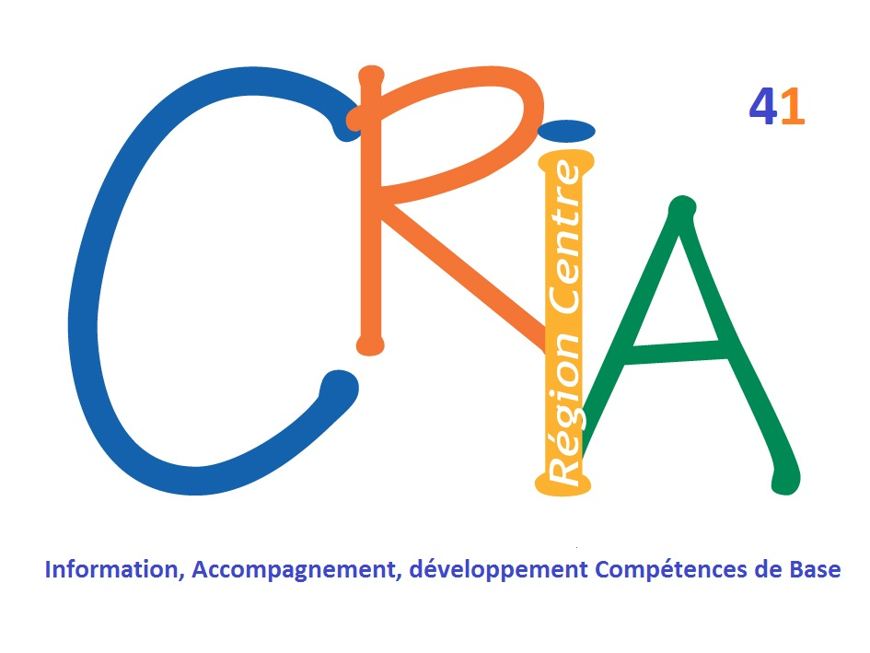



Utiliser le jeu en cours de langue

**Jeudi 15 novembre**

Public: Formateurs Bénévoles et/ou salariés débutants ou déjà expérimentés

Objectifs:

⬥ Connaître les différents jeux pédagogiques

⬥ Utiliser ou adapter des jeux tout publics pour une formation de langue

⬥Choisir ses jeux en fonction des compétences à travailler

⬥ Créer ses propres jeux

Contenus:

⬥ Présentation de jeux

⬥ Pourquoi jouer et à quoi ?

⬥ Comment apprendre par le jeu ?

**Lieu de formation:** CRIA 41

**Horaire: 9h30 à 12h30 et de 13h30 à 16h30**

Intervenant : Guillaume DEMONT

*Il y a peu de restaurant autour de l’espace Quinière, vous pouvez apporter votre pique-nique et manger au CRIA ou commander au restaurant rapide.*

Formation gratuite avec le soutien de la DDCSPP 41 et de la ville de Blois

---------------------------------------------------------------------------------------------------------------------

Inscription à nous retourner ***avant le 8/11/2018*** soit par courrier à CRIA 41 – 18 rue Roland Dorgelès – 41000 BLOIS, ou par mail à [contact@cria41.org](mailto:contact@cria41.org).

Nom: Prénom: ……..

E-mail: …………Téléphone:…………………………………………..

Organisme: ……..

Adresse :…………………………………………………………………………………………………………………………..

Participera à la formation sur « Utiliser le jeu en cours de langue »

□ jeudi 15 Septembre 2018

Date : Signature :